**UNIVERSITAS SUMATERA UTARA**

**FAKULTAS EKONOMI DAN BISNIS**

**MEDAN**

**SURAT KETERANGAN**

|  |  |  |  |
| --- | --- | --- | --- |
| **SEMESTER** | **SKS** | **IP** | **TTD DOSEN PENASIHAT AKADEMIK** |
| Semester I |  |  |  |
| Semester II |  |  |  |
| Semester III |  |  |  |
| Semester IV |  |  |  |
| Semester V |  |  |  |
| Semester VI |  |  |  |
| TOTAL SKS |  |  | |

Medan, ...............................2021

Mengesahkan,

Dosen Penasehat Akademik Ketua Program Studi D-III Keuangan

**NAMA Yasmin Chairunisa Muchtar, SP, MBA**

NIP. NIP. 19780930 200812 2 001

**BUKU BIMBINGAN**

**DOSEN PENASIHAT AKADEMIK**

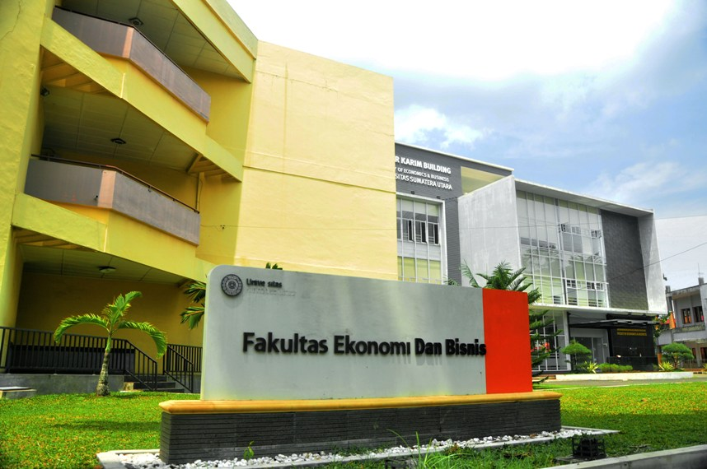



**PROGRAM STUDI DIPLOMA III**

**FAKULTAS EKONOMI DAN BISNIS**

**UNIVERSITAS SUMATERA UTARA**

**UNIVERSITAS SUMATERA UTARA**

**FAKULTAS EKONOMI DAN BISNIS**

**MEDAN**

|  |  |  |
| --- | --- | --- |
| **Form Konsultasi** | | |
| **Tanggal** | **Uraian** | **Paraf Dosen** |
|  |  |  |
|  |  |  |
|  |  |  |
|  |  |  |
|  |  |  |
|  |  |  |
|  |  |  |

***\* Lembaran ini boleh ditambah apabila diperlukan***

**UNIVERSITAS SUMATERA UTARA**

**FAKULTAS EKONOMI DAN BISNIS**

**MEDAN**

**JADWAL KONSULTASI MAHASISWA DENGAN**

**DOSEN PENASEHAT AKADEMIK**

|  |  |  |
| --- | --- | --- |
| **Form Konsultasi** | | |
| **Tanggal** | **Uraian** | **Paraf Dosen** |
|  |  |  |
|  |  |  |
|  |  |  |
|  |  |  |
|  |  |  |
|  |  |  |

***\* Lembaran ini boleh ditambah apabila diperlukan***

**UNIVERSITAS SUMATERA UTARA**

**FOTO 4X6 WARNA**

**LATAR BIRU**

**FAKULTAS EKONOMI DAN BISNIS**

**MEDAN**

**DATA MAHASISWA**

NAMA :

NIM :

PROGRAM STUDI : DIPLOMA-III KEUANGAN

ALAMAT :

NO HP/EMAIL :

NAMA ORANGTUA :

ALAMAT ORANGTUA:

NO HP ORANGTUA :

ASAL SMA :

Medan, ...............................2021

( )

**UNIVERSITAS SUMATERA UTARA**

**FAKULTAS EKONOMI DAN BISNIS**

**MEDAN**

**DATA DOSEN PENASEHAT AKADEMIK**

NAMA :

NIP :

NO HP/EMAIL :

Medan, ...................................................2021

Mengesahkan,

Ketua Program Studi D-III Keuangan

**Yasmin Chairunisa Muchtar, SP, MBA**

NIP. 19780930 200812 2 001

**UNIVERSITAS SUMATERA UTARA**

**FAKULTAS EKONOMI DAN BISNIS**

**MEDAN**

**JADWAL KONSULTASI MAHASISWA DENGAN**

**DOSEN PENASEHAT AKADEMIK**

|  |  |  |
| --- | --- | --- |
| **Form Konsultasi** | | |
| **Tanggal** | **Uraian** | **Paraf Dosen** |
|  |  |  |
|  |  |  |
|  |  |  |
|  |  |  |
|  |  |  |
|  |  |  |

**\* *Lembaran ini boleh ditambah apabila diperlukan***